Załącznik Nr 3 – Rysunki poglądowe i opisy techniczne

Rys. Nr 2

Karuzela tarczowa z siedziskami

Strefa bezpieczeństwa:
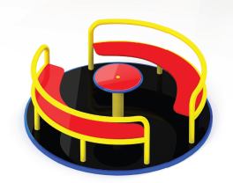
Średnica: 5,50 m

Wymiary:
Szerokość : 1,50m

Maksymalna wysokość upadku: 0,125m

Dane materiałowo-konstrukcyjne:

- siedziska karuzeli wykonane ze sklejki wodoodpornej o gr. 15 mm lub płyty HDPE
- tarcza karuzeli wykonana ze sklejki antypoślizgowej o gr. 15 mm,
- poręcze stalowe o śr. 33,7 mm,
- trzpień o śr. 100 mm – stal malowana proszkowo,
- montaż na gotowym prefabrykacie betonowym, posadowionym w gruncie na głębokości
40-60 cm.

